“江苏省义务教育学校标准化建设监测信息管理系统”详细设计方案（W2018.01）

**一、功能结构**

图 1 功能结构图

域名（网址）：www.ywjybzh.com

用户分类：数据填报学校、区/县级教育局、市教育局、省评估院、系统管理员

1、用户设置：区/县教育局、市教育局、省评估院的帐号和密码由系统管理员统一分配；数据填报学校的帐号和密码由所属区/县教育局统一分配。

2、各级用户功能模块

（1）数据填报学校

* 负责填报规定的数据采集项
* 全部采集项填报完成保存后，可导出所填报数据采集项的EXCEL表格供下载和打印
* 打印的纸质数据项经教学监督员审核无误后，学校点击“提交”按钮将数据采集项提交给区/县教育局
* 可修改初始化密码，如密码忘记，可重置密码（填报学校输入校长手机号码、主管副校长手机号码及数据填报联系人手机号码即可将密码重置为初始密码:123456）

（2）区/县教育局：

* 负责填报区域内“学校服务常住人口数”、 “交流轮岗”、“学校办学经费”、“扶困助学工作”4个二级指标所属的数据采集项；
* 添加、删除、所属区域内学校的基础信息；
* 为本区县教育局分配子帐号以及为子帐号分配负责审核的模块（规划到二级指标）
* 查看并监督所管辖的学校的数据填报进度；
* 子帐号审核区县主帐号分配的模块，审核通过则点击“审核通过”，如有问题则点击“退回修改”，学校进行修改后重新提交；
* 主帐号查看子帐号审核后学校的数据，如果没有问题，则点击审核通过，提交至市教育局；
* 下载各区县所属各类型学校填报的数据及各区县填报的原始数据；
* 可修改初始化密码，如密码忘记，必须由系统管理员后台修改。

（3）市教育局

* 查看并监督所管辖的各区县数据填报进度；
* 查看并监督所管辖各区县下各学校的数据填报进度；
* 审核各区县填报的4个二级指标所属的数据采集项，如没有问题，则点击“审核通过”，如有问题则点击“退回修改”，区县进行修改后重新提交。
* 下载各区县所属各类型学校填报的数据及各区县填报的原始数据；
* 可修改初始化密码，如密码忘记，必须由系统管理员后台修改

（4）江苏省评估院

* 分市、区县查看监控数据填报进度
* 下载各市、各区县所属各类型学校填报的数据及各区县填报的原始数据

（5）系统管理员

* 添加、删除及修改各市所辖各区的名称；
* 添加、删除及修改各区县教育局基础信息；
* 添加、删除及修改各学校的基础信息；
* 添加、删除及修改数据采集项；
* 为各类型学校设置所需采集的数据采集项；
* 发布、删除信息公告；
* 监控数据填报进度
* 下载各区县填报的原始数据、各学校填所的原始数据

**二、基础数据表**

1、数据填报学校帐号

表 1 学校帐号

|  |  |  |  |  |  |  |
| --- | --- | --- | --- | --- | --- | --- |
| **学校标识码** | **学校名称** | **所属市名称** | **所属区县名称** | **举办者类型** | **办学类型** | **所在地城乡分类** |
| 213200357000 | 南京市中央路小学 | 南京市 | 玄武区 | 公办 | 小学 | 主城区 |
| 213200383900 | 南京市月苑第一小学 | 南京市 | 玄武区 | 公办 | 小学 | 主城区 |
| 213200422300 | 南京理工大学实验小学 | 南京市 | 玄武区 | 公办 | 小学 | 主城区 |
| 213200732000 | 南京市樱花小学（东方城校区） | 南京市 | 玄武区 | 民办 | 小学教学点 | 主城区 |
| 313200019300 | 南京市梅园中学 | 南京市 | 玄武区 | 公办 | 初级中学 | 主城区 |
| 213200384000 | 南京市北京东路小学阳光分校 | 南京市 | 玄武区 | 公办 | 小学 | 主城区 |
| …… | …… | …… | …… | …… | …… | …… |

* 所属市名称为以下13个大市名称：南京市、常州市、连云港市、南通市、苏州市、泰州市、无锡市、宿迁市、盐城市、扬州市、镇江市、淮安市、徐州市
* 所辖区县名称见下表

表 2 各大市所辖区县名称

| **设区市** | **县（市、区）** | **设区市** | **县（市、区）** | **设区市** | **县（市、区）** | **设区市** | **县（市、区）** |
| --- | --- | --- | --- | --- | --- | --- | --- |
| 南京市 | 玄武区 | 徐州市 | 丰 县 | 苏州市 | 常熟市 | 南通市 | 海安县 |
| 秦淮区 | 沛 县 | 张家港市 | 如东县 |
| 建邺区 | 睢宁县 | 昆山市 | 启东市 |
| 鼓楼区 | 新沂市 | 太仓市 | 如皋市 |
| 浦口区 | 邳州市 | 姑苏区 | 海门市 |
| 栖霞区 | 鼓楼区 | 虎丘区 | 崇川区 |
| 雨花台区 | 云龙区 | 吴中区 | 港闸区 |
| 江宁区 | 贾汪区 | 相城区 | 通州区 |
| 六合区 | 泉山区 | 吴江区 | 开发区 |
| 溧水区 | 铜山区 | 工业园区 |  |
| 高淳区 | 开发区 |  |  |
| 江北新区 |  |  |  |
| 无锡市 | 江阴市 | 盐城市 | 响水县 | 淮安市 | 涟水县 | 连云港市 | 赣榆区 |
| 宜兴市 | 滨海县 | 洪泽区 | 东海县 |
| 梁溪区 | 阜宁县 | 盱眙县 | 灌云县 |
| 锡山区 | 射阳县 | 金湖县 | 灌南县 |
| 惠山区 | 建湖县 | 清江浦区 | 连云区 |
| 滨湖区 | 东台市 | 淮安区 | 海州区 |
| 新吴区 | 大丰区 | 淮阴区 | 开发区 |
|  | 亭湖区 | 开发区 |  |
|  | 盐都区 |  |  |
| 镇江市 | 丹阳市 | 常州市 | 溧阳市 | 扬州市 | 宝应县 | 泰州市 | 兴化市 |
| 句容市 | 金坛区 | 仪征市 | 靖江市 |
| 扬中市 | 天宁区 | 高邮市 | 泰兴市 |
| 丹徒区 | 钟楼区 | 广陵区 | 海陵区 |
| 京口区 | 新北区 | 邗江区 | 高港区 |
| 润州区 | 武进区 | 江都区 | 姜堰区 |
| 新 区 |  |  |  |
| 宿迁市 | 沭阳县 |  | | | | | |
| 泗阳县 |
| 泗洪县 |
| 宿城区 |
| 宿豫区 |

* 所在地城乡分类：城镇、城区、主城区、城乡结合区、镇区、镇中心区、镇乡结合区、特殊区域、乡村、乡中心区、村庄

2、区县教育局帐号

表 3 区县教育局帐号

| 序号 | 教育局标识码 | 教育局名称 | 教育局类型 | 教育局归属地 |
| --- | --- | --- | --- | --- |
| 1 | 320802100000 | 江苏省淮安经济技术开发区社会事业局 | 县/区级教育局 | 江苏省淮安经济技术开发区 |
| 2 | 320829000000 | 江苏省淮安市洪泽区教育局 | 县/区级教育局 | 江苏省淮安市洪泽区 |
| 3 | 320803000000 | 江苏省淮安市淮安区教育局 | 县/区级教育局 | 江苏省淮安市淮安区 |
| 4 | 320804000000 | 江苏省淮安市淮阴区教育局 | 县/区级教育局 | 江苏省淮安市淮阴区 |
| 5 | 320831000000 | 江苏省淮安市金湖县教育局 | 县/区级教育局 | 江苏省淮安市金湖县 |
| 6 | 320826000000 | 江苏省淮安市涟水县教育局 | 县/区级教育局 | 江苏省淮安市涟水县 |
| 7 | 320811000000 | 江苏省淮安市清江浦区教育局 | 县/区级教育局 | 江苏省淮安市清江浦区 |
| 8 | 320830000000 | 江苏省淮安市盱眙县教育局 | 县/区级教育局 | 江苏省淮安市盱眙县 |
| 9 | 321202000000 | 江苏省泰州市海陵区教育局 | 县/区级教育局 | 江苏省泰州市海陵区 |
| 10 | 321203000000 | 江苏省泰州市高港区教育局 | 县/区级教育局 | 江苏省泰州市高港区 |
| 11 | 321204000000 | 江苏省泰州市姜堰区教育局 | 县/区级教育局 | 江苏省泰州市姜堰区 |
| 12 | 321281000000 | 江苏省泰州市兴化市教育局 | 县/区级教育局 | 江苏省泰州市兴化市 |
| 13 | 321282000000 | 江苏省泰州市靖江市教育局 | 县/区级教育局 | 江苏省泰州市靖江市 |
| 14 | 321283000000 | 江苏省泰州市泰兴市教育局 | 县/区级教育局 | 江苏省泰州市泰兴市 |
| 15 | 321302000000 | 江苏省宿迁市宿城区教育局 | 县/区级教育局 | 江苏省宿迁市宿城区 |
| 16 | 321311000000 | 江苏省宿迁市宿豫区教育局 | 县/区级教育局 | 江苏省宿迁市宿豫区 |
| 17 | 321322000000 | 江苏省宿迁市沭阳县教育局 | 县/区级教育局 | 江苏省宿迁市沭阳县 |
| 18 | 321323000000 | 江苏省宿迁市泗阳县教育局 | 县/区级教育局 | 江苏省宿迁市泗阳县 |
| 19 | 321324000000 | 江苏省宿迁市泗洪县教育局 | 县/区级教育局 | 江苏省宿迁市泗洪县 |
| 20 | 320703000000 | 江苏省连云港市连云区教育局 | 县/区级教育局 | 江苏省连云港市连云区 |
| 21 | 320706000000 | 江苏省连云港市海州区教育局 | 县/区级教育局 | 江苏省连云港市海州区 |
| 22 | 320721000000 | 江苏省连云港市赣榆县教育局 | 县/区级教育局 | 江苏省连云港市赣榆县 |
| 23 | 320722000000 | 江苏省连云港市东海县教育局 | 县/区级教育局 | 江苏省连云港市东海县 |
| 24 | 320723000000 | 江苏省连云港市灌云县教育局 | 县/区级教育局 | 江苏省连云港市灌云县 |
| 25 | 320724000000 | 江苏省连云港市灌南县教育局 | 县/区级教育局 | 江苏省连云港市灌南县 |
| 26 | 320703050000 | 江苏省连云港市开发区教育局 | 县/区级教育局 | 江苏省连云港市开发区 |
| 27 | 320902000000 | 江苏省盐城市亭湖区教育局 | 县/区级教育局 | 江苏省盐城市亭湖区 |
| 28 | 320903000000 | 江苏省盐城市盐都区教育局 | 县/区级教育局 | 江苏省盐城市盐都区 |
| 29 | 320921000000 | 江苏省盐城市响水县教育局 | 县/区级教育局 | 江苏省盐城市响水县 |
| 30 | 320922000000 | 江苏省盐城市滨海县教育局 | 县/区级教育局 | 江苏省盐城市滨海县 |
| 31 | 320923000000 | 江苏省盐城市阜宁县教育局 | 县/区级教育局 | 江苏省盐城市阜宁县 |
| 32 | 320924000000 | 江苏省盐城市射阳县教育局 | 县/区级教育局 | 江苏省盐城市射阳县 |
| 33 | 320925000000 | 江苏省盐城市建湖县教育局 | 县/区级教育局 | 江苏省盐城市建湖县 |
| 34 | 320981000000 | 江苏省盐城市东台市教育局 | 县/区级教育局 | 江苏省盐城市东台市 |
| 35 | 320904000000 | 江苏省盐城市大丰市教育局 | 县/区级教育局 | 江苏省盐城市大丰市 |
| 36 | 320302000000 | 江苏省徐州市鼓楼区文化教育体育局 | 县/区级教育局 | 江苏省徐州市鼓楼区 |
| 37 | 320303000000 | 江苏省徐州市云龙区文化教育体育局 | 县/区级教育局 | 江苏省徐州市云龙区 |
| 38 | 320305000000 | 江苏省徐州市贾汪区教育局 | 县/区级教育局 | 江苏省徐州市贾汪区 |
| 39 | 320311000000 | 江苏省徐州市泉山区文化教育体育局 | 县/区级教育局 | 江苏省徐州市泉山区 |
| 40 | 320312000000 | 江苏省徐州市铜山区教育局 | 县/区级教育局 | 江苏省徐州市铜山区 |
| 41 | 320321000000 | 江苏省徐州市丰县教育局 | 县/区级教育局 | 江苏省徐州市丰县 |
| 42 | 320322000000 | 江苏省徐州市沛县教育局 | 县/区级教育局 | 江苏省徐州市沛县 |
| 43 | 320324000000 | 江苏省徐州市睢宁县教育局 | 县/区级教育局 | 江苏省徐州市睢宁县 |
| 44 | 320381000000 | 江苏省徐州市新沂市教育局 | 县/区级教育局 | 江苏省徐州市新沂市 |
| 45 | 320382000000 | 江苏省徐州市邳州市教育局 | 县/区级教育局 | 江苏省徐州市邳州市 |
| 46 | 320302050000 | 江苏省徐州市开发区教育局 | 县/区级教育局 | 江苏省徐州市开发区 |
| 47 | 320205000000 | 江苏省无锡市锡山区教育局 | 县/区级教育局 | 江苏省无锡市锡山区 |
| 48 | 320206000000 | 江苏省无锡市惠山区教育局 | 县/区级教育局 | 江苏省无锡市惠山区 |
| 49 | 320211000000 | 江苏省无锡市滨湖区教育局 | 县/区级教育局 | 江苏省无锡市滨湖区 |
| 50 | 320281000000 | 江苏省无锡市江阴市教育局 | 县/区级教育局 | 江苏省无锡市江阴市 |
| 51 | 320282000000 | 江苏省无锡市宜兴市教育局 | 县/区级教育局 | 江苏省无锡市宜兴市 |
| 52 | 320204000000 | 江苏省无锡市梁溪区教育局 | 县/区级教育局 | 江苏省无锡市梁溪区 |
| 53 | 320271000000 | 江苏省无锡市新吴区教育文体局 | 县/区级教育局 | 江苏省无锡市新吴区 |
| 54 | 321102000000 | 江苏省镇江市京口区教育局 | 县/区级教育局 | 江苏省镇江市京口区 |
| 55 | 321111000000 | 江苏省镇江市润州区教育局 | 县/区级教育局 | 江苏省镇江市润州区 |
| 56 | 321112000000 | 江苏省镇江市丹徒区教育局 | 县/区级教育局 | 江苏省镇江市丹徒区 |
| 57 | 321181000000 | 江苏省镇江市丹阳市教育局 | 县/区级教育局 | 江苏省镇江市丹阳市 |
| 58 | 321182000000 | 江苏省镇江市扬中市教育局 | 县/区级教育局 | 江苏省镇江市扬中市 |
| 59 | 321183000000 | 江苏省镇江市句容市教育局 | 县/区级教育局 | 江苏省镇江市句容市 |
| 60 | 320508000000 | 江苏省苏州市姑苏区教育和体育局 | 县/区级教育局 | 江苏省苏州市姑苏区 |
| 61 | 320505000000 | 江苏省苏州市虎丘区教育局 | 县/区级教育局 | 江苏省苏州市虎丘区教育局 |
| 62 | 320507000000 | 江苏省苏州市相城区教育局 | 县/区级教育局 | 江苏省苏州市相城区 |
| 63 | 320505010000 | 江苏省苏州市工业园区教育局 | 县/区级教育局 | 江苏省苏州市工业园区 |
| 64 | 320506000000 | 江苏省苏州市吴中区教育局 | 县/区级教育局 | 江苏省苏州市吴中区 |
| 65 | 320509000000 | 江苏省苏州市吴江区教育局 | 县/区级教育局 | 江苏省苏州市吴江区 |
| 66 | 320582000000 | 江苏省苏州市张家港市教育局 | 县/区级教育局 | 江苏省苏州市张家港市 |
| 67 | 320581000000 | 江苏省苏州市常熟市教育局 | 县/区级教育局 | 江苏省苏州市常熟市 |
| 68 | 320585000000 | 江苏省苏州市太仓市教育局 | 县/区级教育局 | 江苏省苏州市太仓市 |
| 69 | 320583000000 | 江苏省苏州市昆山市教育局 | 县/区级教育局 | 江苏省苏州市昆山市 |
| 70 | 320402000000 | 江苏省常州市天宁区教育文体局 | 县/区级教育局 | 江苏省常州市天宁区 |
| 71 | 320404000000 | 江苏省常州市钟楼区教育文体局 | 县/区级教育局 | 江苏省常州市钟楼区 |
| 72 | 320411000000 | 江苏省常州市新北区社会事业局 | 县/区级教育局 | 江苏省常州市新北区 |
| 73 | 320412000000 | 江苏省常州市武进区教育局 | 县/区级教育局 | 江苏省常州市武进区 |
| 74 | 320481000000 | 江苏省常州市溧阳市教育局 | 县/区级教育局 | 江苏省常州市溧阳市 |
| 75 | 320482000000 | 江苏省常州市金坛区教育局 | 县/区级教育局 | 江苏省常州市金坛区 |
| 76 | 321302050000 | 江苏省宿迁市经济技术开发区政法和社会管理办公室 | 县/区级教育局 | 江苏省宿迁市经济技术开发区 |
| 77 | 321302150000 | 江苏省宿迁市洋河新区社会事业局 | 县/区级教育局 | 江苏省宿迁市洋河新区 |
| 78 | 320102000000 | 江苏省南京市玄武区教育局 | 县/区级教育局 | 江苏省南京市玄武区 |
| 79 | 320104000000 | 江苏省南京市秦淮区教育局 | 县/区级教育局 | 江苏省南京市秦淮区 |
| 80 | 320105000000 | 江苏省南京市建邺区教育局 | 县/区级教育局 | 江苏省南京市建邺区 |
| 81 | 320106000000 | 江苏省南京市鼓楼区教育局 | 县/区级教育局 | 江苏省南京市鼓楼区 |
| 82 | 320111000000 | 江苏省南京市浦口区教育局 | 县/区级教育局 | 江苏省南京市浦口区 |
| 83 | 320113000000 | 江苏省南京市栖霞区教育局 | 县/区级教育局 | 江苏省南京市栖霞区 |
| 84 | 320114000000 | 江苏省南京市雨花台区教育局 | 县/区级教育局 | 江苏省南京市雨花台区 |
| 85 | 320115000000 | 江苏省南京市江宁区教育局 | 县/区级教育局 | 江苏省南京市江宁区 |
| 86 | 320116000000 | 江苏省南京市六合区教育局 | 县/区级教育局 | 江苏省南京市六合区 |
| 87 | 320117000000 | 江苏省南京市溧水区教育局 | 县/区级教育局 | 江苏省南京市溧水区 |
| 88 | 320118000000 | 江苏省南京市高淳区教育局 | 县/区级教育局 | 江苏省南京市高淳区 |
| 89 | 320602000000 | 江苏省南通市崇川区教育局 | 县/区级教育局 | 江苏省南通市崇川区 |
| 90 | 320611000000 | 江苏省南通市港闸区教育局 | 县/区级教育局 | 江苏省南通市港闸区 |
| 91 | 320612000000 | 江苏省南通市通州区教育局 | 县/区级教育局 | 江苏省南通市通州区 |
| 92 | 320621000000 | 江苏省南通市海安县教育局 | 县/区级教育局 | 江苏省南通市海安县 |
| 93 | 320623000000 | 江苏省南通市如东县教育局 | 县/区级教育局 | 江苏省南通市如东县 |
| 94 | 320681000000 | 江苏省南通市启东市教育局 | 县/区级教育局 | 江苏省南通市启东市 |
| 95 | 320682000000 | 江苏省南通市如皋市教育局 | 县/区级教育局 | 江苏省南通市如皋市 |
| 96 | 320684000000 | 江苏省南通市海门市教育局 | 县/区级教育局 | 江苏省南通市海门市 |
| 97 | 320671000000 | 江苏省南通市经济技术开发区社会事业局 | 县/区级教育局 | 江苏省南通市经济技术开发区 |
| 98 | 321002000000 | 江苏省扬州市广陵区教育局 | 县/区级教育局 | 江苏省扬州市广陵区 |
| 99 | 321003000000 | 江苏省扬州市邗江区教育局 | 县/区级教育局 | 江苏省扬州市邗江区 |
| 100 | 321012000000 | 江苏省扬州市江都区教育局 | 县/区级教育局 | 江苏省扬州市江都区 |
| 101 | 321023000000 | 江苏省扬州市宝应县教育局 | 县/区级教育局 | 江苏省扬州市宝应县 |
| 102 | 321081000000 | 江苏省扬州市仪征市教育局 | 县/区级教育局 | 江苏省扬州市仪征市 |
| 103 | 321084000000 | 江苏省扬州市高邮市教育局 | 县/区级教育局 | 江苏省扬州市高邮市 |
| 104 | 3210A2000000 | 江苏省扬州市开发区教育局 | 县/区级教育局 | 江苏省扬州市开发区 |
| 105 | 320126000000 | 江苏省南京市江北新区社会事业局 | 县/区级教育局 | 南京市江北新区 |

3、市教育局帐号

表 4 大市教育局帐号

| 序号 | 市教育局代码 | 教育局类型 | 大市名称 |
| --- | --- | --- | --- |
| 1 | 320100000000 | 市级教育局 | 江苏省南京市 |
| 2 | 320200000000 | 市级教育局 | 江苏省无锡市 |
| 3 | 320300000000 | 市级教育局 | 江苏省徐州市 |
| 4 | 320400000000 | 市级教育局 | 江苏省常州市 |
| 5 | 320500000000 | 市级教育局 | 江苏省苏州市 |
| 6 | 320600000000 | 市级教育局 | 江苏省南通市 |
| 7 | 320700000000 | 市级教育局 | 江苏省连云港市 |
| 8 | 320800000000 | 市级教育局 | 江苏省淮安市 |
| 9 | 320900000000 | 市级教育局 | 江苏省盐城市 |
| 10 | 321000000000 | 市级教育局 | 江苏省扬州市 |
| 11 | 321100000000 | 市级教育局 | 江苏省镇江市 |
| 12 | 321200000000 | 市级教育局 | 江苏省泰州市 |
| 13 | 321300000000 | 市级教育局 | 江苏省宿迁市 |

4、省评估院帐号

帐号：320000000000 密码：123456

**三、数据填报与审核流程**

图 2 数据填报流程

**四、学校填报数据采集项**

1、以学校帐号进入系统，首先要求学校核对并修改学校联系人信息，如下图所示所示。在本页面的右下角设置“修改密码”按钮。

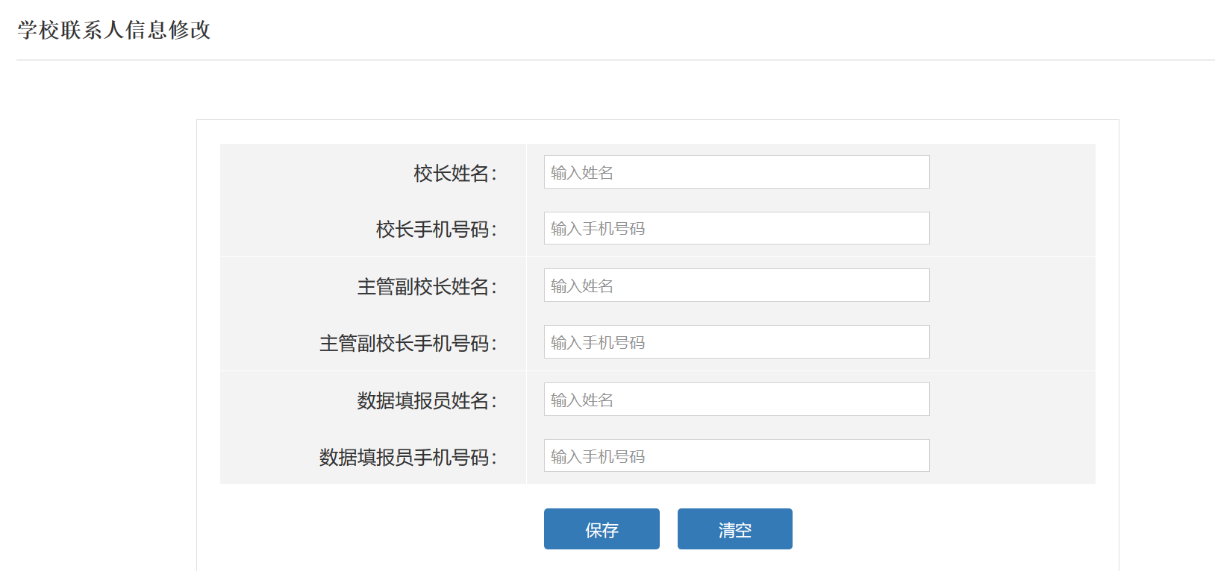

图 3 学校联系人信息修改界面

2、进入系统填报数据采集项

* 填报数据采集项详细设计文档中学校填报的采集项，在采集项的填报处以鼠标浮动显示的方式显示“数据项详细设计”excel文档中的注释文字。填报完成的数据项以其他颜色显示，在输入框中加上颜色，以示区别。
* 在填报过程中系统实时保存，已填报完成的指标项前显示“已填”，在数据填报界面上方以进度条的形式显示“已填报**项/总计***项，并以百分比显示，百分比值以整数值%显示，在填报界面下方，放置“保存”按钮，填报界面右侧放置“提交区县教育局审核”和“导出数据”按钮，数据未100%填报完，“提交区县教育局审核”按钮灰显。
* 单击“提交区县教育局审核”按钮，弹出警示对话框“提交后数据项将不能修改！确认提交审核？”若点击“是”，则正式提交数据，所有的填报页面只可查看，不可修改，若点击“否”，则回到数据填报页面。
* 数据提交后允许学校打印所填报的所有指标的数据采集项，以excel总表的形式呈现。

3、修改密码。学校用户进入系统后，允许修改初始化密码；后期如果忘记密码，可重置密码（输入校长手机号码即可重置为初始密码）。

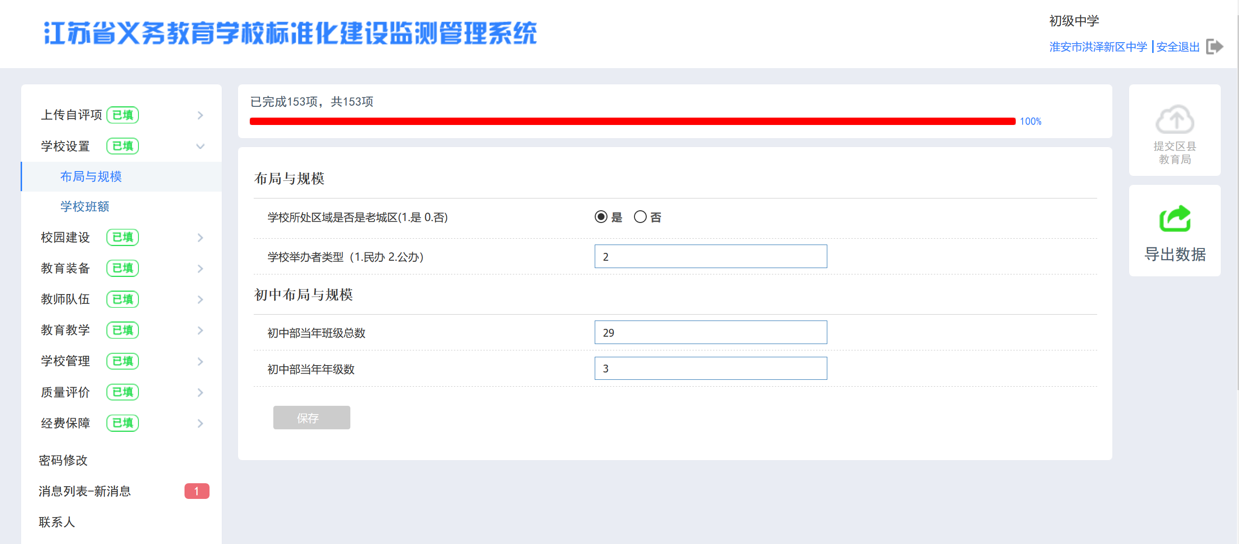

每一个数据项填报处显示鼠标悬停文字，文字内容为“数据项详细设计”中的鼠标悬停文字内容

图 4 学校数据填报界面

4、填报绝对班额：在“学校班额”填报界面上填报的班级总数，生成相应数目的“请选择年级”、“请选择班级号”、“人数”选择和输入框，用户完成绝对班额输入，点击“保存”后，将所填报的班级人数相加，必须等于“学校班额”中所填报的“在校学生总数”，如不相等，则弹出对话框“学生数与在校学生总数不相符，请核对！”。

提交区县教育局

保 存

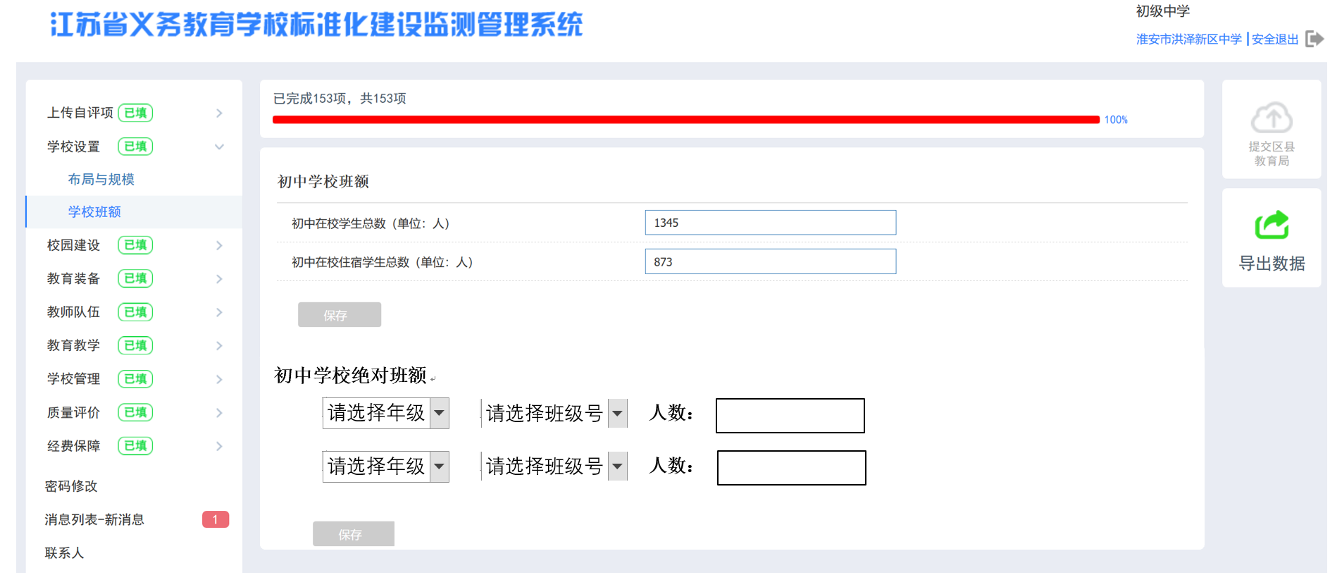

**初中学校绝对班额**



**人数：**

**人数：**

图 5 学校绝对班额填报界面

**五、区县教育局填报并审核数据**

1、修改密码：单击左侧“密码修改”按钮，进入“修改密码”界面，输入“当前密码”、“新密码”、“再次输入新密码”，若“当前密码”与系统中所存密码不相符，则弹出对话框“密码错误，请重新输入密码！”；若“新密码”与“再次输入新密码”不相符，则弹出对话框“二次输入的新密码不相符，请重新输入新密码”；单击“保存”按钮，则完成密码修改。

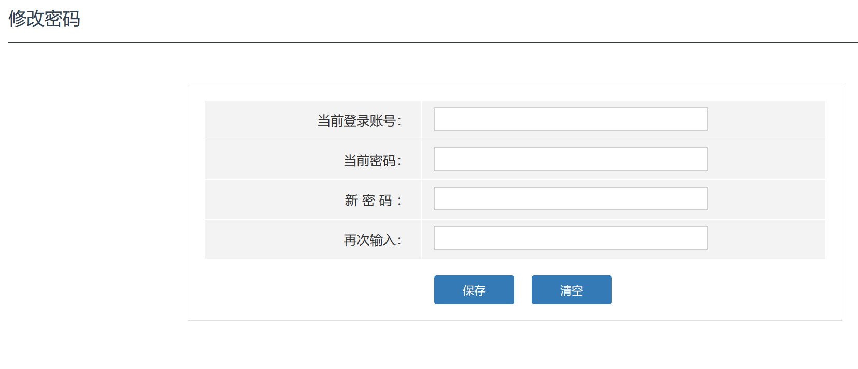

图 6 区县教育局帐号密码修改界面

2、子帐号管理

单击页面 左侧“子帐号管理”，进入子帐号管理界面。单击“创建子帐号”按钮，进入“创建子帐号”界面，如图8所示，输入“子帐号名称”，单击“创建”弹出“确认创建***子帐号”，单击“是”，即可完成该子帐号创建。单击“返回”，返回至子帐号管理界面。创建子帐户后，在“子帐号管理”页面中，单击“分配模块”为子帐号分配审核模块，如图9所示，分配到二级指标；单击“子帐号管理”界面中的“编辑”或“删除”即可修改子帐号名称或删除子帐号。

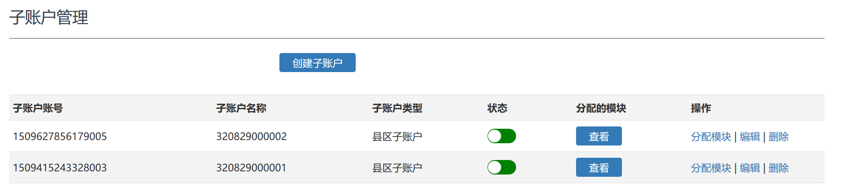

图 7 区县教育局子帐号管理界面

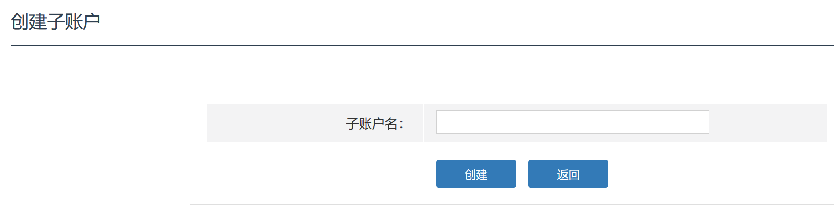

图 8 区县教育局创建子帐号界面

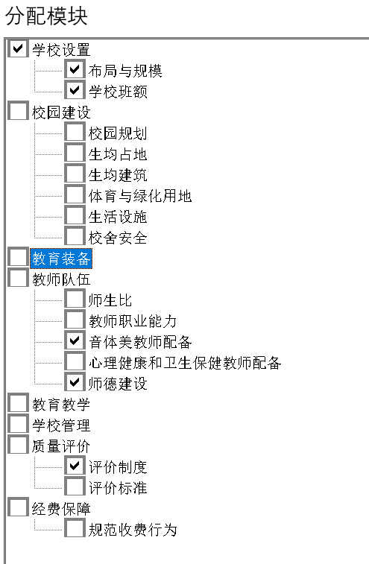

图 9 为子帐号分配审核模块

3、查看区域内学校数据填报进度

（1）查看区域内学校整体填报进度

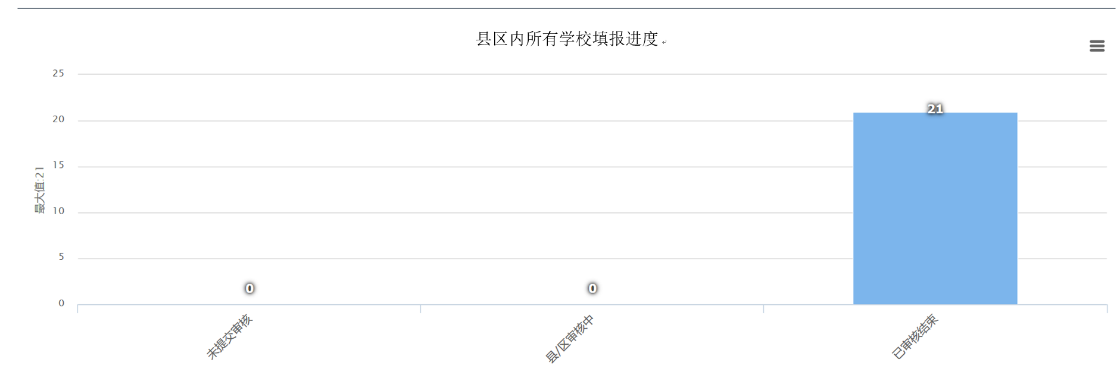

图 10 县区内所有学校填报进度界面

* 未提交审核：学校正在填报中，还未点击“提交区县教育局审核”按钮；
* 县/区审核中：学校已点击“提交区县教育局审核”按钮提交县/区教育局审核，县/区教育局主帐号或子帐号正在审核中，还没有将学校填报的所有数据审核结束；
* 已审核结束：县/区教育局各子帐号或主帐号已审核完成学校填报的所有数据。

（2）查看区县内各学校数据填报进度

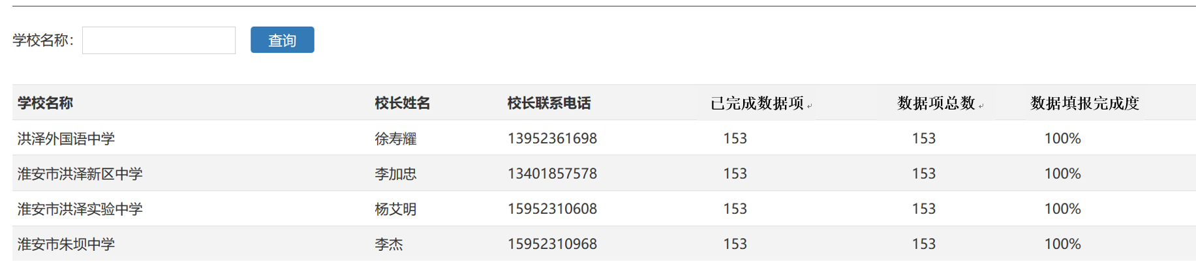

图 11 查看学校数据填报进度界面

4、数据审核

（1）主帐号已创建子帐号并已为子帐号分配审核模块

用子帐号进入系统，可审核主帐号分配的二级指标对应的数据采集项，如果数据正确，则点击“审核通过”，否则点击“退回修改”，弹出“请填写退回理由并签名”对话框，输入退回理由并签名后，点击“确定”按钮，则学校的状态修改为“未提交审核”，为学校发送相应的信息（即填写的退回理由），“提交区/县教育局审核”按钮处于有效状态。

用主帐号进入系统，可以查看到子帐号已经审核通过的某个学校的某个二级指标对应的数据项，若数据有问题，则点击“退回修改”，弹出“请填写退回理由并签名”对话框，输入退回理由并签名后，点击“确定”按钮，则学校的状态修改为“未提交审核”，为学校发送相应的信息（即填写的退回理由），“提交区/县教育局审核”按钮处于有效状态；若子帐号审核后的数据无问题，则点击“审核通过”，弹出提示对话框“确定审核通过？”，点击“确认”则返回至如图12所示的界面。在该界面中，显示当前特定学校状态如“子帐号审核通过”等的学校列表，且显示的顺序与前一次所查看的一致。

在如图13所示的学校填报数据审核界面中，用户点击“学校设置”等一级指标名称或“布局和规模”等二级指标名称，均可折叠或展开所属数据采集项。

（2）主帐号未创建子帐号

用主帐号登录系统，点击主界面左侧的“学校审核”，进入如图12所示的界面，点击“查看”按钮，即可进入如图13所示的学校审核界面，由主帐号完成学校填报数据的审核工作。

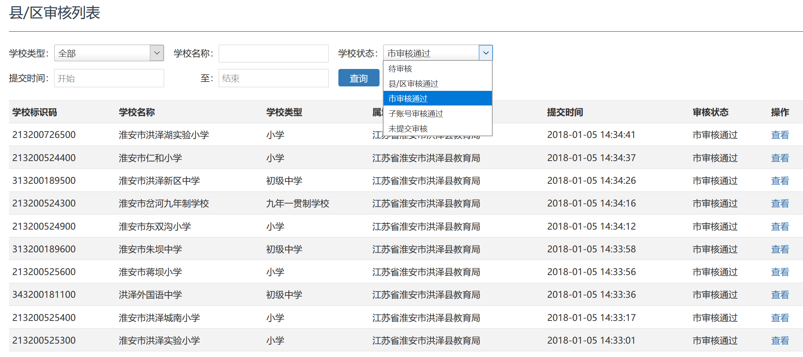

图 12 学校审核列表界面

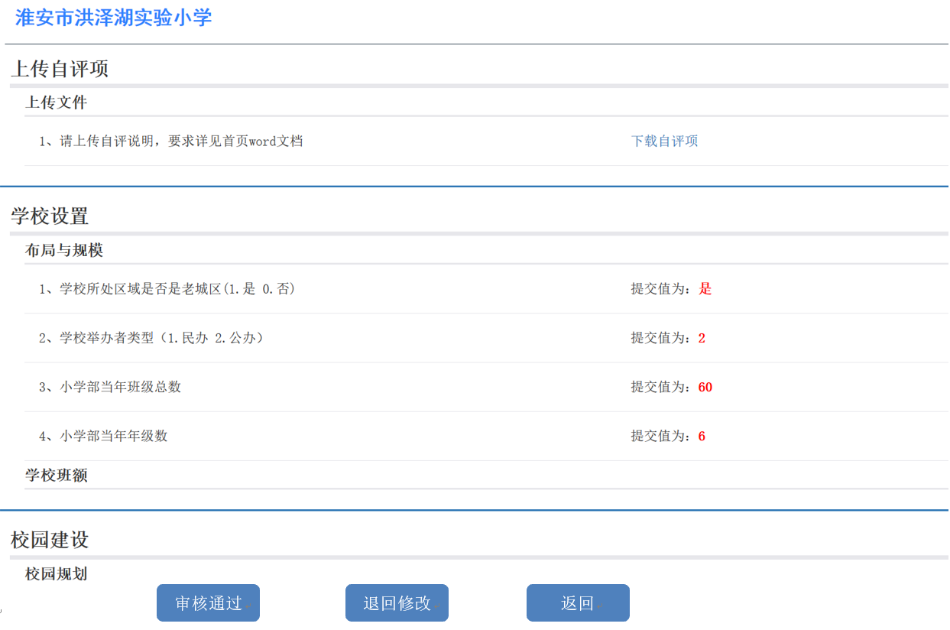

图 13 审核学校填报数据界面

5、填报区县数据（区县教育局填报的指标，学校在填报时不显示）

填报区域内“学校服务常住人口数”、 “交流轮岗”、“学校办学经费”、“扶困助学工作”4个指标的数据采集项。数据填报过程中，可以点击“保存”按钮暂时保存数据，点击“提交审核”，弹出提示对话框“确认提交市教育局审核？”，如点击“确认”，则将数据提交至大市教育局审核，所有数据填报界面灰显。

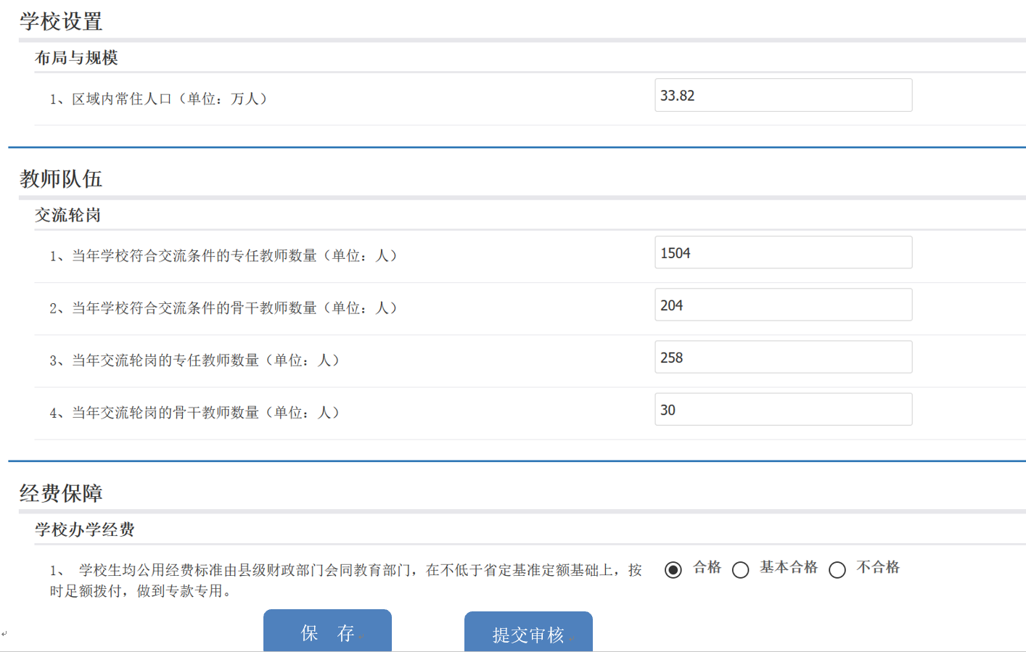

图 14 区县数据填报界面

6、学校用户管理

点击主界面左侧的“学校用户管理”即可进入如图15所示的学校用户管理界面，点击“删除”可以删除学校用户，若学校已经填报数据，则不允许删除学校用户；点击“编辑”则进入如图16所示的编辑学校信息界面。其中，城乡分布信息用下拉列表供用户选择，城乡分布：城镇、城区、主城区、城乡结合区、镇区、镇中心区、镇乡结合区、特殊区域、乡村、乡中心区、村庄。学校归属地自动填写为当前的区/县教育局名称。

点击图15中的“添加学校”，即进入“添加学校”界面，学校归属地自动填写为当前的区/县教育局名称，所有信息填写完成，点击“保存”按钮即完成添加学校操作。点击“返回”则回至学校用户管理界面。

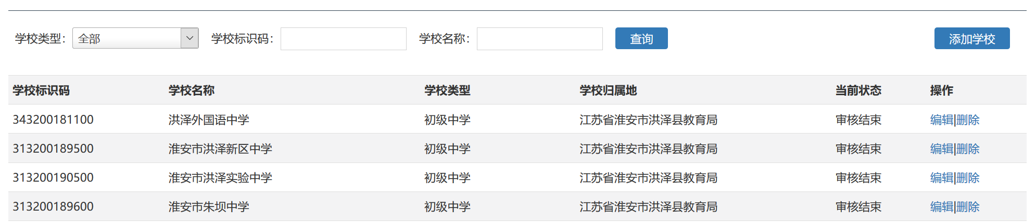

图 15 学校用户管理界面

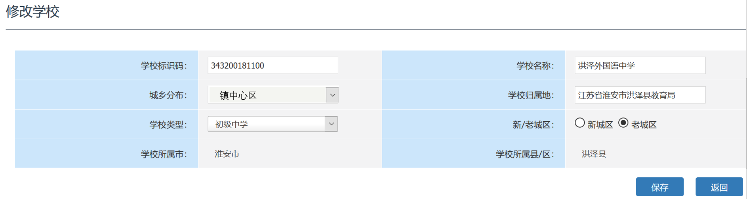

图 16 编辑学校用户信息界面

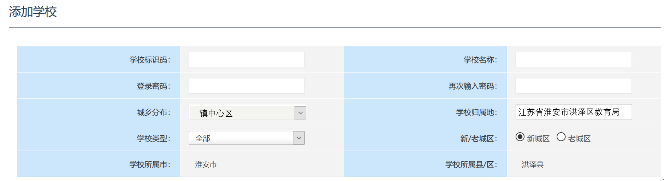

图 17 添加学校界面

**六、市教育局查看学校填报数据，审核区县教育局填报数据**

1、进入系统，要求填报联系人姓名和手机号码，在本页面的右上角设置“密码修改”按钮。可输入联系人手机号码即可重置为初始密码。

2、区县教育局数据填报进度：点击主界面左侧“区县填报进度”，进入查看区县填报进度界面，如图19所示。

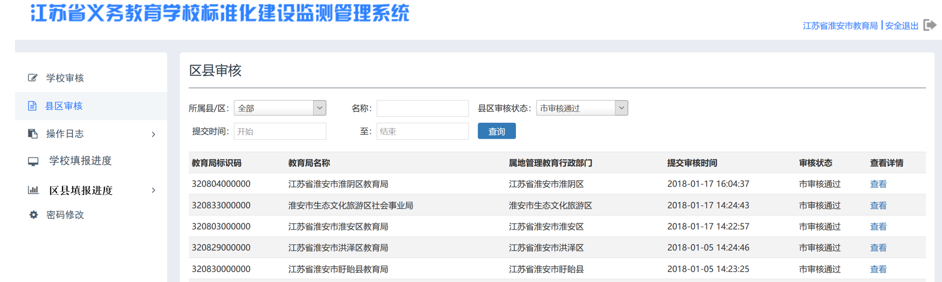

图 18 市教育局进入系统后的主界面

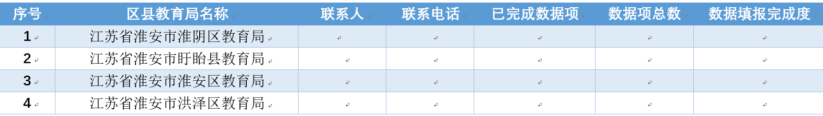

图 19 查看区县教育局填报进度

3、查看各区县学校数据填报与审核进度

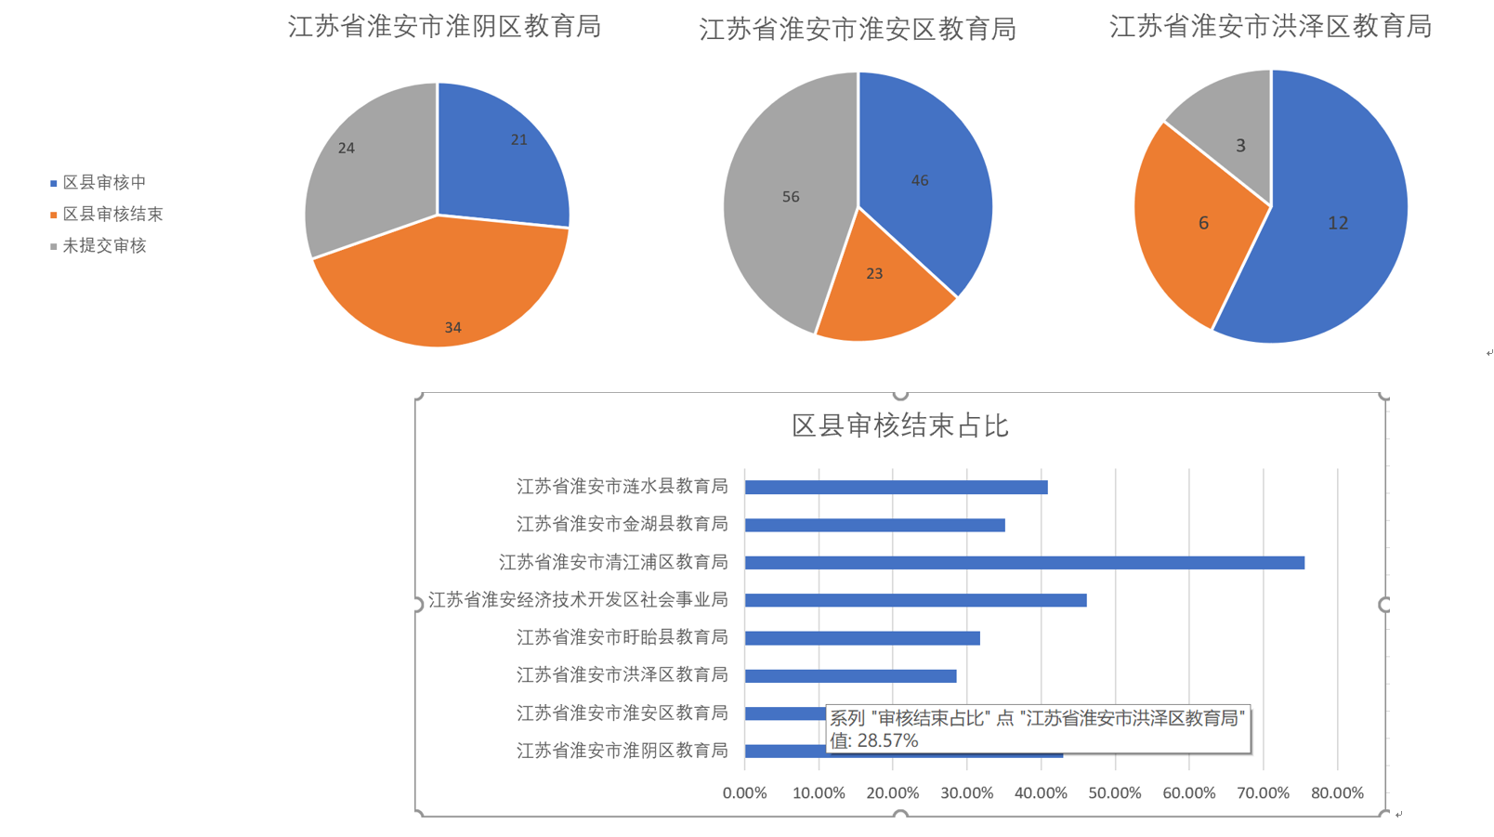

图 20 各区县学校数据填报与审核情况查看界面

**4、县区填报数据审核**

审核各区县数据，审核通过提交审核并签名，审核不通过，则打开区县教育局填报权限，由区县教育修改区县教育局填报的数据项。界面中单击一级指标或二级指标名称可实现展开或折叠数据项。

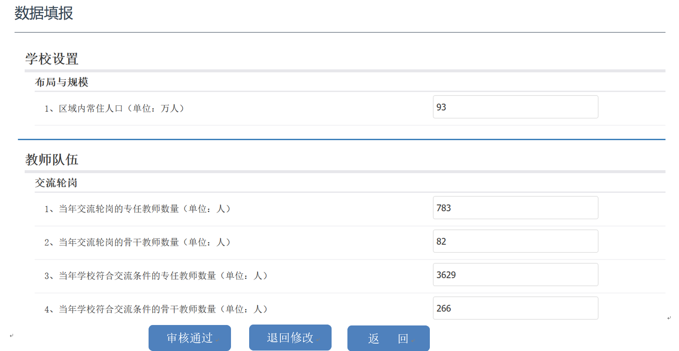

图 21 大市审核区县教育局填报数据界面

**5、学校填报数据审核**

点击“学校审核”则进入“市审核”界面，单击“查看”可进入查看学校数据界面，若发现学校数据有问题，则点击“退回修改”，并填写退回理由和签名，学校状态变为“区县审核中”，由区县教育局进一步查看该校数据，若数据确有问题，则区县教育局点击“退回修改”，并填写退回理由和签名，学校状态变为“未提交审核”，若区县教育局查看该校数据后，发现没有问题，则再次点击“审核通过”，学校状态变为“区县审核结束”。

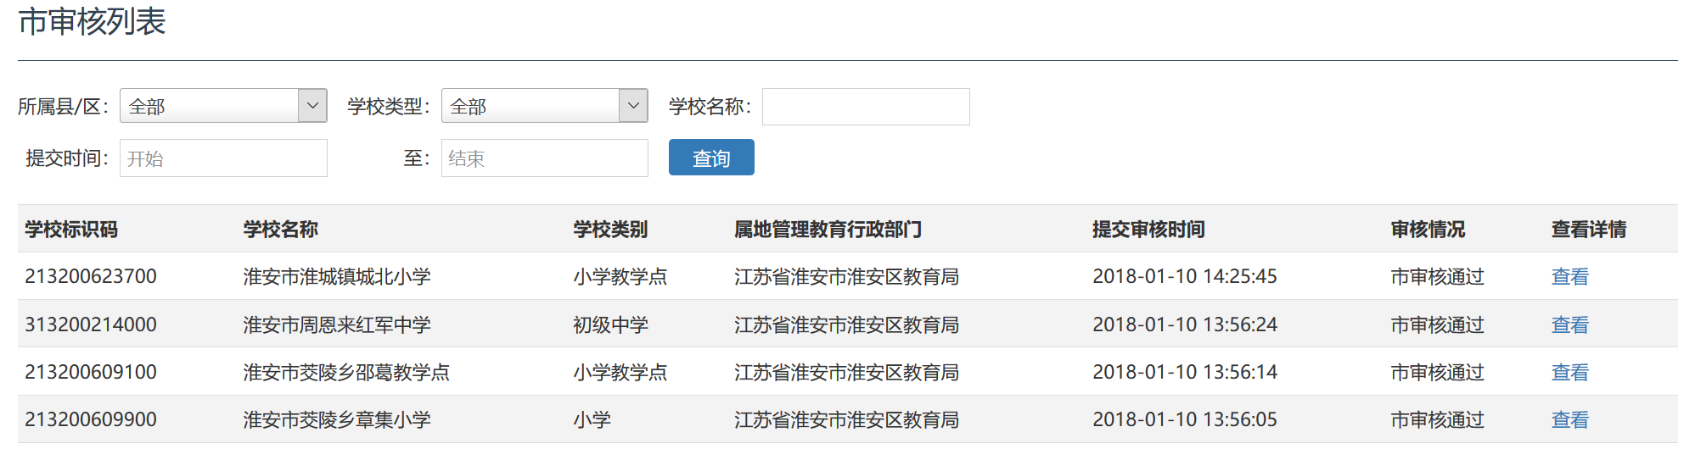

图 22 大市审核学校数据界面

**七、省评估院**

省评估院用户登录主界面如图23所示。

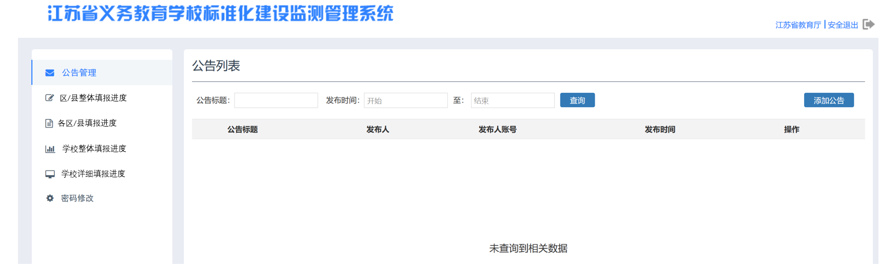

图 23 省评估院帐号登录后显示的主界面

**1、区县整体填报进度**

分市查看各区县整体填报进度，界面如图24所示。选择下拉列表框中相应大市名称，柱状图中显示相应大市区/县教育局数据填报与审核进度情况，若选择“全部”，则显示全省区/县教育局数据填报与审核进度情况。

**2、各区/县填报进度**

分市查看各区县数据填报进度，界面如图25所示。选择下拉列表框中相应大市名称，表格中显示相应大市所辖各区/县教育局数据填报进度情况，若选择“全部”，则显示全省各区/县教育局数据填报进度情况。

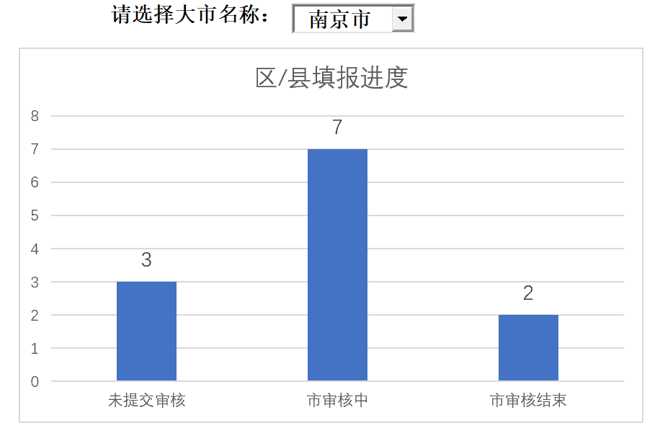

图 24 区/县整体数据填报进度

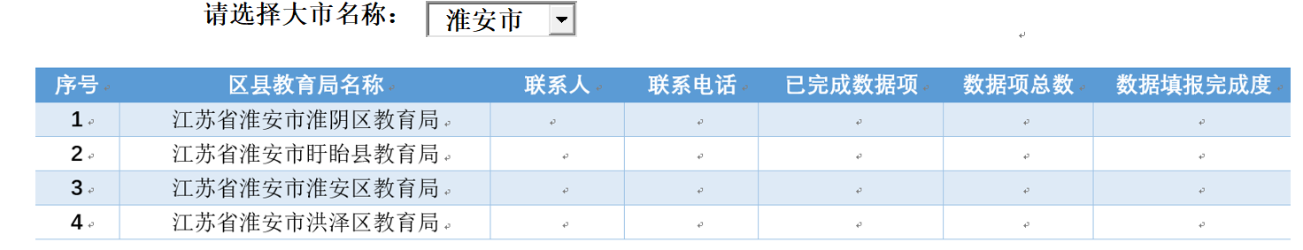

图 25 各区/县教育局数据填报进度

**3、学校整体填报进度**

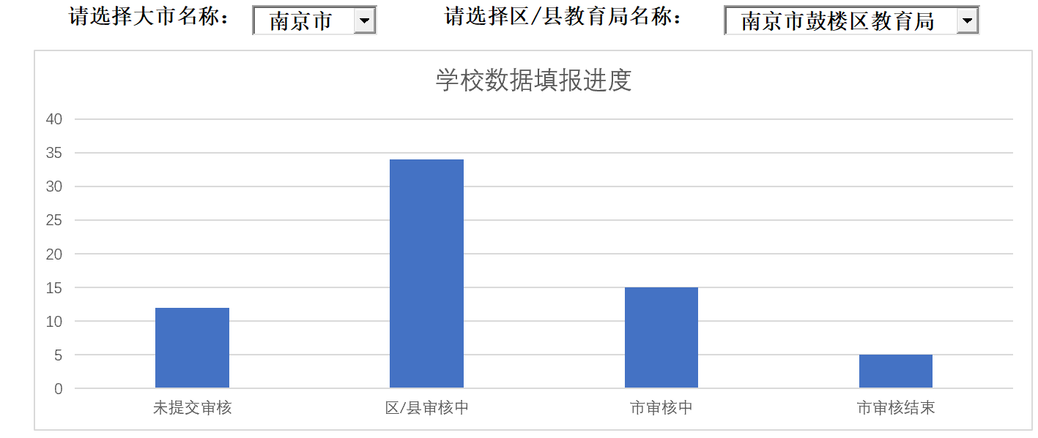

图 26 查看学校整体填报进度界面

分市分区查看学校数据填报与审核进度，如大市选择“全部”，则区/县教育局默认选择“全部”，查看全省所有学校数据填报与审核进度；若大市选择某市，如南京市，则区/县教育局列表框中显示该市所辖所有区/县教育局名称；若已选择某大市，区/县教育局选择“全部”，则查看该大市所有学校的数据填报与审核进度。界面如图26所示。

**4、学校详细填报进度**

分市分区查看各市各区/县所辖学校数据填报进度，如大市选择“全部”，则区/县教育局默认选择“全部”，查看全省所有学校数据填报进度；若大市选择某市，如南京市，则区/县教育局列表框中显示该市所辖所有区/县教育局名称；若已选择某大市，区/县教育局选择“全部”，则查看该大市所有学校的数据填报进度。界面如图27所示。

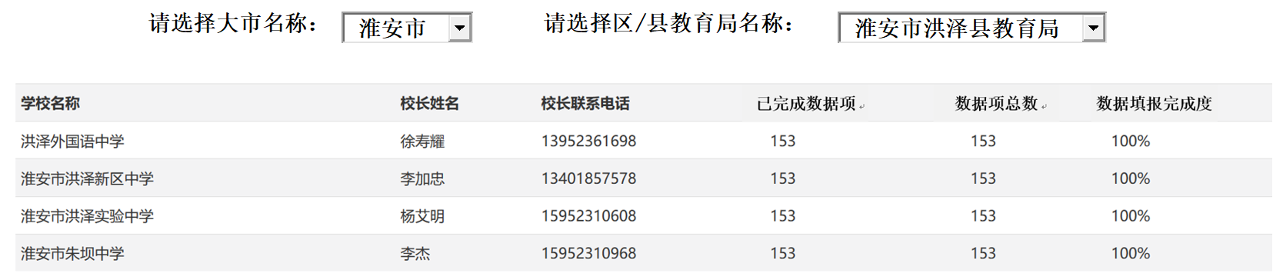

图 27 学校详细填报进度

**八、管理员帐号功能**

管理员帐号登录后的主界面如图28所示。

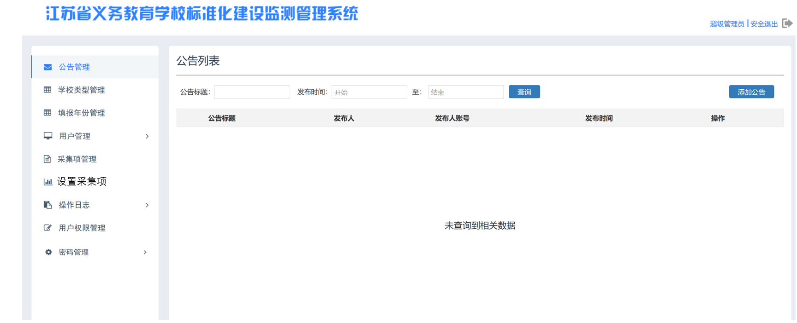

图 28 管理员帐号登录后的主界面

**1、学校类型管理**

点击“修改”按钮，允许用户修改该学校类型下 小学、初中、高中的占比，同时“修改”按钮变为“保存”，点击“保存”按钮，则保存修改后的各部分占比；点击“删除”按钮，若数据库中已有该类型的学校存在，则提示，“已有该类型学校，请先删除学校!”，否则弹出提示框“您确认要删除该学校类型？”，点击“确认”，则删除该学校类型，点击“取消”则返回如图29所示界面。

点击“添加学校类型界面”，则进入如图30所示界面。

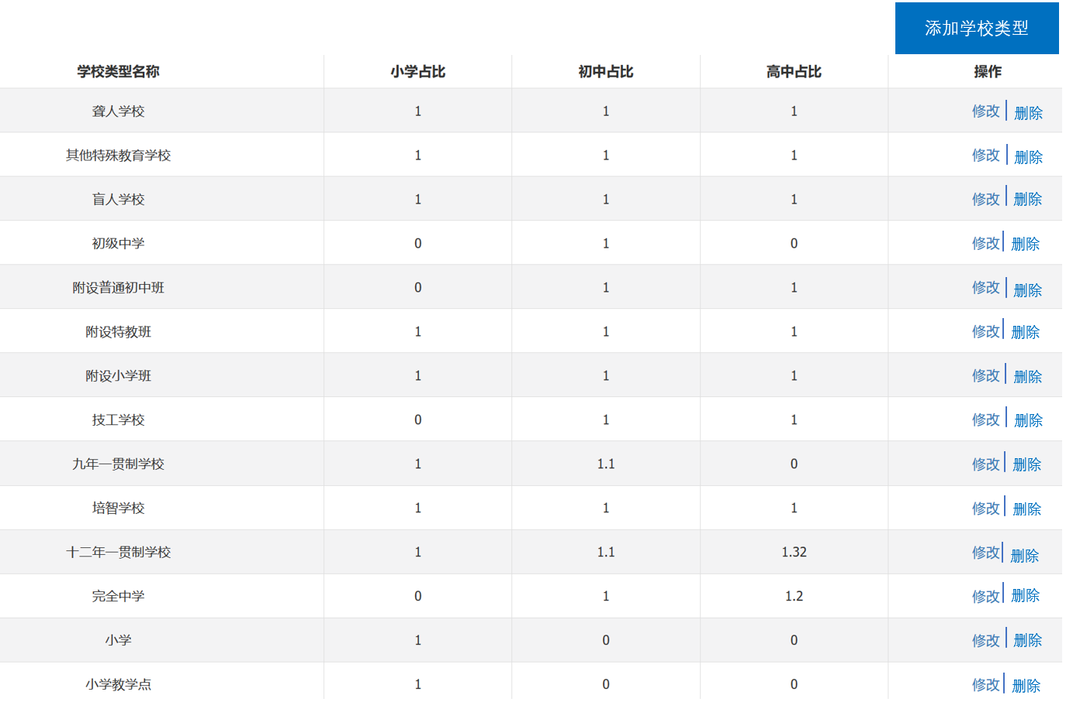

图 29 学校类型管理界面

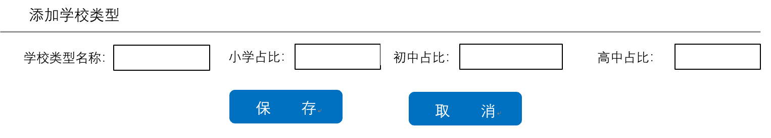

图 30 添加学校类型界面

**2、填报年份管理**

点击“填报年份管理”，进入如图31所示界面。

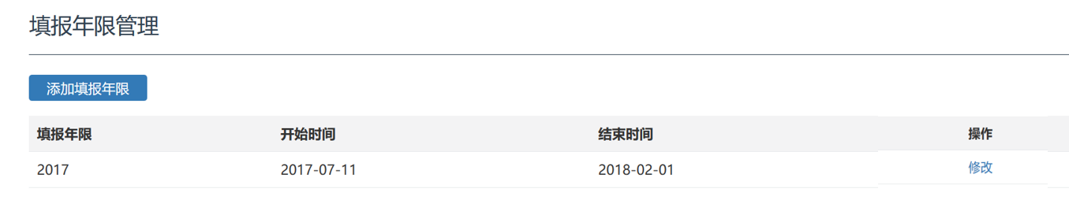

图 31 填报年限管理界面

点击“修改”按钮，通过日历控件让管理员用户选择，完成开始时间和结束时间的修改，如图32所示。

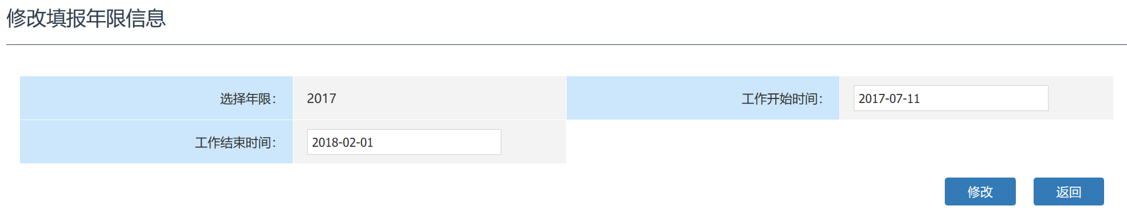

图 32 修改填报年限时间界面

点击“添加填报年限”按钮，则进入如图33所示的界面，填报年限、开始时间、结束时间均通过日历控件，要求管理员选择年份和时间。

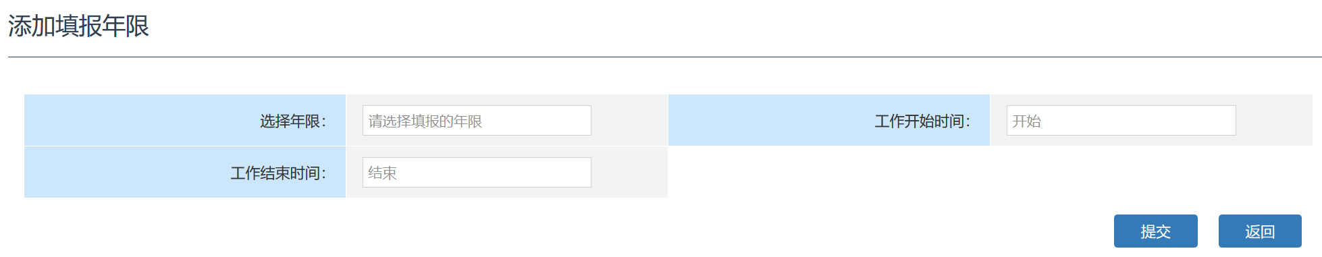

图 33 添加填报年限界面

**3、用户管理**

用户管理主要包括如图34所示的“学校导入”、“学校管理”、“教育局导入”、“教育局管理”、“地区管理”5个子功能。

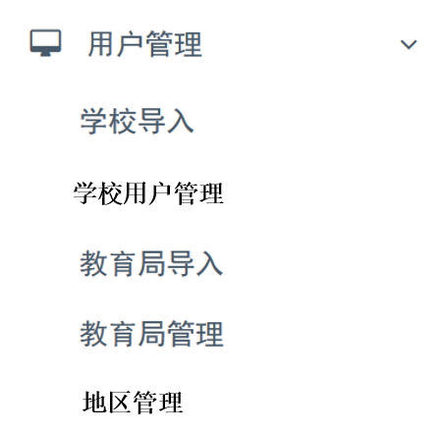

图 34用户管理的5个子功能

（1）学校导入

点击“上传文件”，浏览选择需要导入的EXCEL文件，如图35所示。EXCEL文件按照指定的格式输入数据，如表5所示。

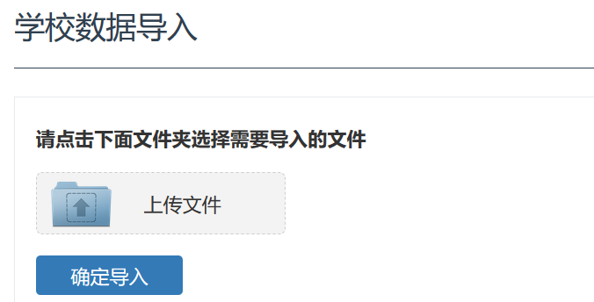

图 35 用户导入界面

表 5 默认导入学校用户的EXCEL文件格式

| **学校标识码** | **学校名称** | **所属教育行政部门** | **举办者类型** | **办学类型** | **所在地城乡分类** |
| --- | --- | --- | --- | --- | --- |
| 213200357000 | 南京市中央路小学 | 江苏省南京市玄武区教育局 | 公办 | 小学 | 主城区 |
| 213200383900 | 南京市月苑第一小学 | 江苏省南京市玄武区教育局 | 公办 | 小学 | 主城区 |
| 213200422300 | 南京理工大学实验小学 | 江苏省南京市玄武区教育局 | 公办 | 小学 | 主城区 |
| 213200732000 | 南京市樱花小学（东方城校区） | 江苏省南京市玄武区教育局 | 民办 | 小学教学点 | 主城区 |
| 313200019300 | 南京市梅园中学 | 江苏省南京市玄武区教育局 | 公办 | 初级中学 | 主城区 |
| 213200384000 | 南京市北京东路小学阳光分校 | 江苏省南京市玄武区教育局 | 公办 | 小学 | 主城区 |
| …… | …… | …… | …… | …… | …… |

（2）学校管理

点击“学校管理”进入如图36所示界面。

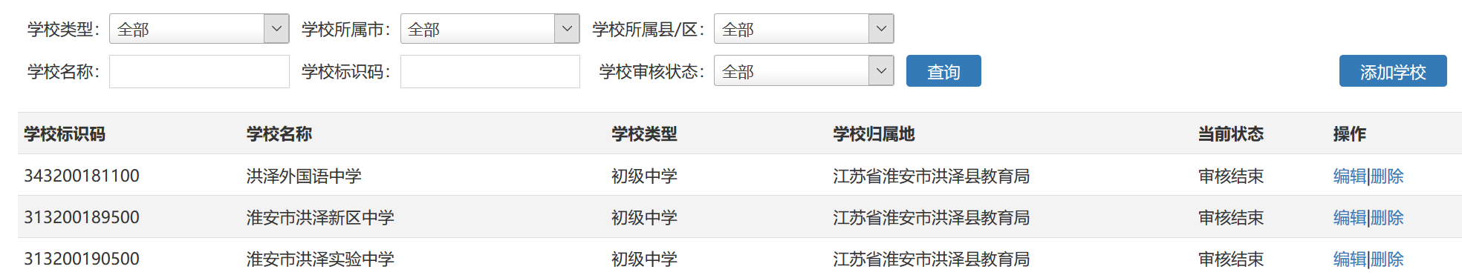

图 36 学校管理界面

点击“编辑”按钮，进入如图37所示界面，允许用户输入“学校标识码”、“学校名称”，选择“城乡分布”、“学校类型”、“学校所属市”、“学校所属县/区”、“新/老城区”，学校归属地根据所选市和县/区自动显示，不允许用户输入。点击“保存”按钮完成修改，注意校验“学校标识码”在数据库中是否已存在，点击“返回”，返回至如图36所示学校管理界面。

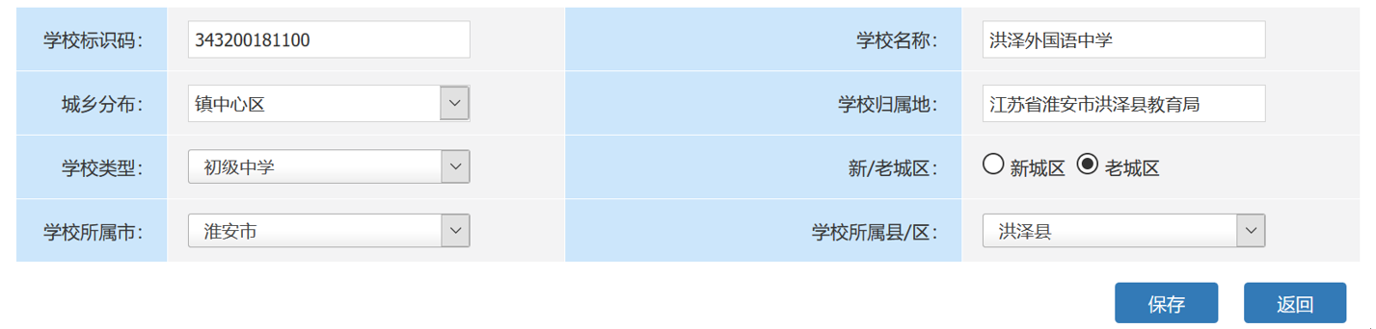

图 37 修改学校信息界面

点击“删除”，若学校未填报数据，则弹出提示框“确认删除该学校？”，若学校已经填报数据，则弹出提示框“学校已经填报数据，确认删除该学校?”，点击“确认”，则删除学校，点击“取消”，则返回至如图36所示的学校管理界面。

点击“添加学校”，则进入如图38所示界面，管理员用户输入“学校标识码”、“学校名称”、“登录密码”、“再次输入密码”，选择“城乡分布”、“学校类型”、“学校所属市”、“学校所属县/区”、“新/老城区”。根据所选市和县/区，自动显示“学校归属地”，点击“保存”校验“学校标识码”和“学校名称”在数据库中是否已存在，“登录密码”和“再次输入密码”是否一致，若没有任何问题，则将学校数据保存至数据库。点击“返回”返回至如图36所示的“学校管理”界面。

（3）教育局导入

点击“上传文件”，浏览选择需要导入的EXCEL文件，如图35所示。EXCEL文件按照指定的格式输入数据，如表6所示。

（4）教育局管理

点击“教育局管理”进入如图39所示的教育局管理界面。

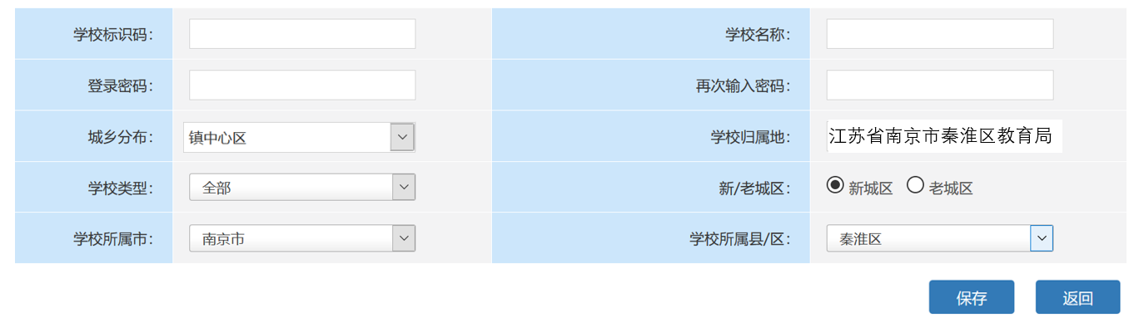

图 38 添加学校界面

表 6 默认导入教育局用户的EXCEL文件格式

|  |  |  |  |
| --- | --- | --- | --- |
| 教育局标识码 | 教育局名称 | 教育局类型 | 教育局归属地 |
| 320802100000 | 江苏省淮安经济技术开发区社会事业局 | 县/区级教育局 | 江苏省淮安经济技术开发区 |
| 320829000000 | 江苏省淮安市洪泽区教育局 | 县/区级教育局 | 江苏省淮安市洪泽区 |
| 320800000000 | 江苏省淮安市教育局 | 市级教育局 | 江苏省淮安市淮安区 |
|  |  |  |  |

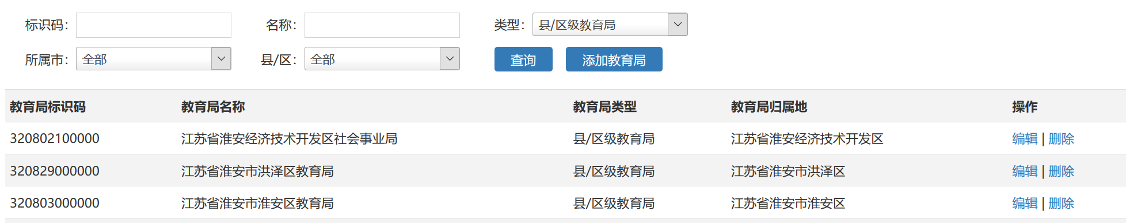图 39 教育局管理界面

* 类型：全部、市级教育局、县/区级教育局、省评估院

点击“添加教育局”按钮，进入如图40所示的“添加教育局”界面。若添加县/区级教育局，则如图40所示，根据所选市自动显示“教育局归属地”，无需用户输入，用户输入“教育局标识码”、“教育局名称”、“登录密码”、“再次输入密码”，点击 “保存”校验教育局标识码在数据库中是否已存在，教育局名称在数据库中是否已存在，二次输入的密码是否一致。

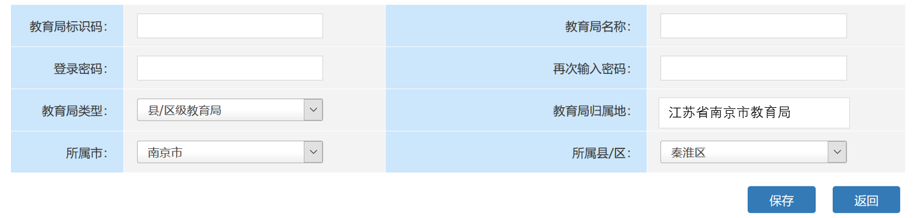

图 40 添加县/区级教育局界面

若添加市级教育局，则界面如图41所示，用户输入“教育局标识码”、“教育局名称”、“登录密码”、“再次输入密码”，点击 “保存”校验教育局标识码在数据库中是否已存在，教育局名称在数据库中是否已存在，二次输入的密码是否一致。

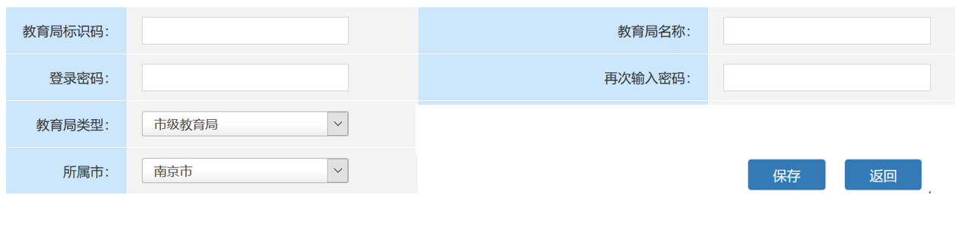

图 41 添加市级教育局界面

（5）地区管理

点击“地区管理”进入如图42所示的地区管理界面。点击“编辑”可以修改地区名称，同时“编辑”按钮变为“保存”按钮。该区的教育局名称随之修改。点击“删除”，若该区教育局已有学校或教育局，则不允许删除，若该区教育下无学校和教育局，则弹出提示框“确认需要删除该地区？”，点击“确认”按钮则删除该地区，点击“取消”按钮，则返回如图42所示界面。

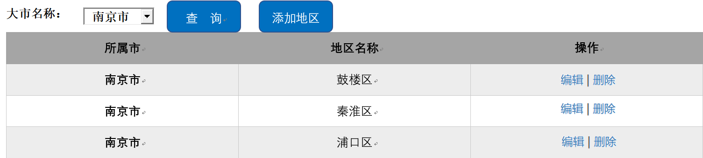

图 42 地区管理界面

点击“添加地区”，则进入如图43所示界面。

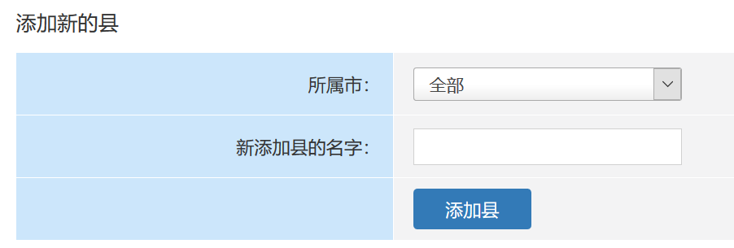

图 43 添加地区界面

**4、采集项管理**

点击“采集项管理”，进入如图44所示的采集项管理界面。点击“编辑”，管理员可修改采集项名称、采集项类型、注释，若学校用户已经填报数据，则不允许修改采集项和采集项类型，也不允许删除采集项；若学校用户未填报数据，则允许删除采集项。点击“添加采集项”，则进入如图45所示的界面。

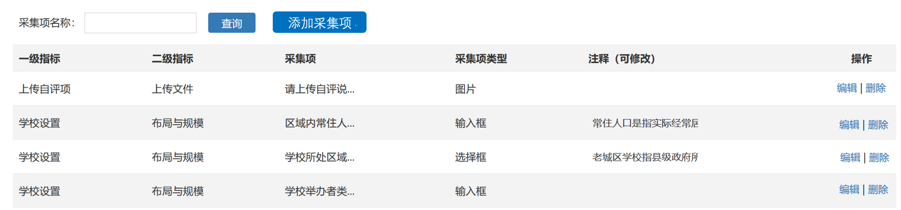

图 44 采集项管理界面

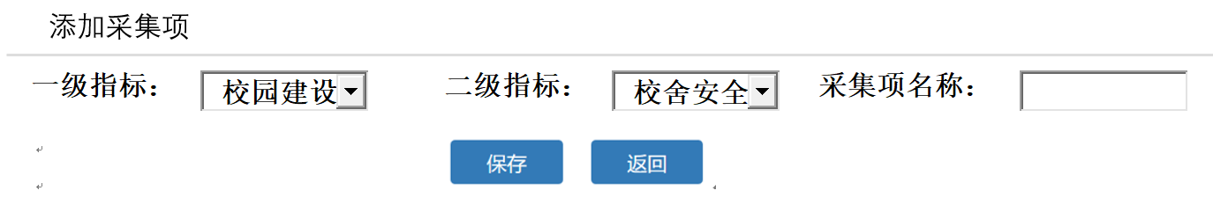

图 45 添加采集项界面

**5、设置采集项**

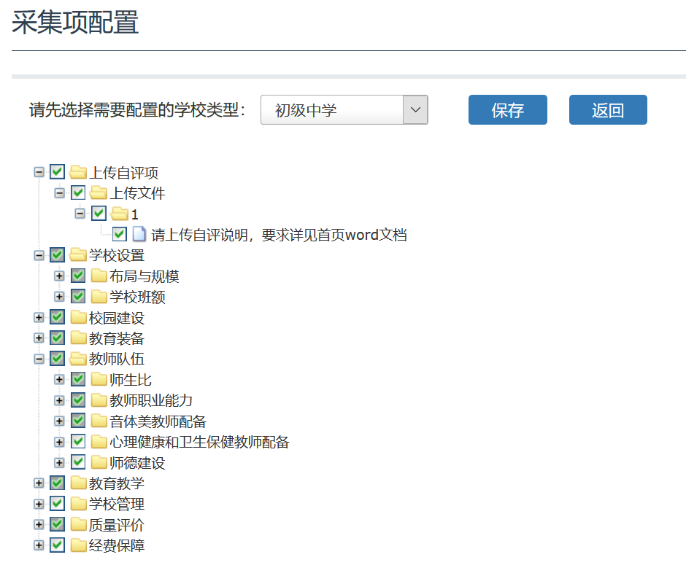

图 46 设置采集项界面

**6、用户权限管理**

用于控制是否开户区/县教育局的“学校用户管理”功能。

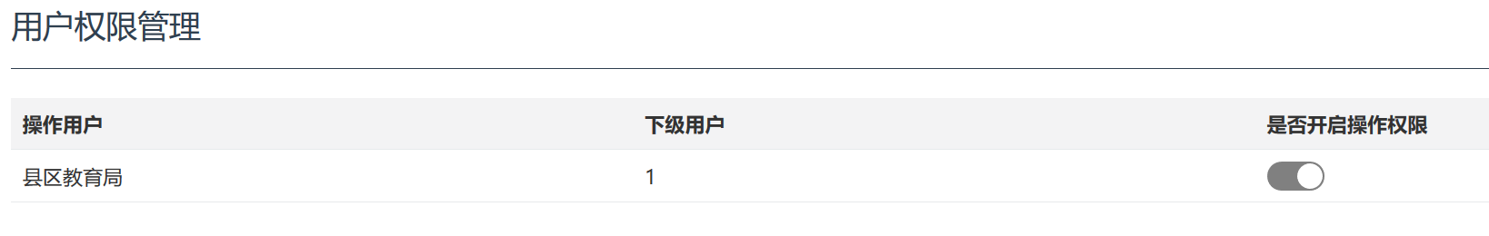

图 47 用户权限管理界面

7、密码管理

（1）密码修改

修改管理员帐号密码，如图48所示。

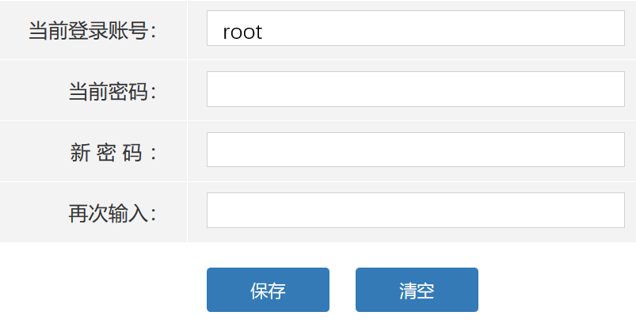

图 48 管理员帐号密码修改界面

（2）重置密码

输入需要重置密码的帐号，点击“重置密码”，则该帐号的密码重置为“123456”。

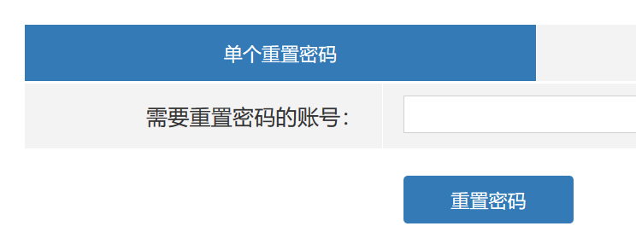

图 49 密码重置界面